주차 | 34주차 |  | 기간 | 2025.04.19 ~  2026.04.26 | 지도교수 | (서명)
개발 내용 | 1.버그 수정  2.액터 mesh 재적용  3.백팩 UI
상세 내용 | 아직 시험이 덜 끝나서 이번주는 간단하게 할 수 있는 것 위주로 개발을 진행했습니다.  1. 버그 수정  1. 캐릭터가 물체를 들고 있을 때 머터리얼을 바꾸면 애니가 이상해지는 현상이 있어서 고쳤습니다.  2. 액터들 중에 X폼이 다른 액터들이 있어 다 고쳤습니다.  2. 액터 mesh 재적용  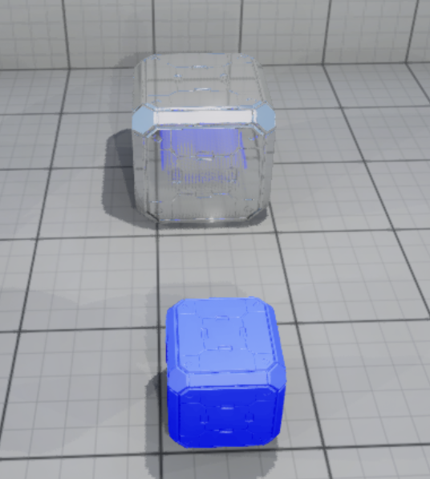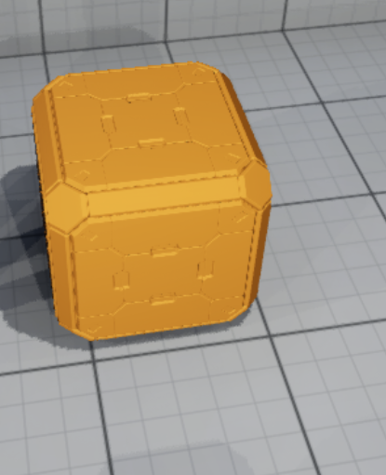  기존에 사용하던 액터들은 다 언리얼에서 제공하는 일반 큐브를 사용했습니다. 근데 너무 평범하다는 안건이 나와 모델러가 새롭게 큐브를 만들어주었으며 이에 따라 액터에도 다 적용을 했습니다.  3.백팩 UI 변경
다음주차 | 33주차 | 다음기간 |  |  | 2026.03.23 ~  2026.03.30
다음 주 할 일 | 1. c++ 개발  2. 열화상 카메라 개선
지도 교수의
피드백

